格力跨平台直达小程序直播，把董小姐的店开进千家万“屏”
广 告 主：格力
所属行业：家电
执行时间：2020.12
参选类别：直播营销类
营销背景
2020年疫情重创家电行业，格力率先以新零售开启自我变革之路，通过直播加速线上布局，推进数字化建设，自4月开始，格力在全国各地连续展开了12场直播，成绩斐然。
在“双十二”这个2020年最后一个购物狂欢节的节点，格力将在自家门口珠海，举行“敢立湾区潮头，创赢中国品格”全国巡回直播活动，这也是格力2020年的直播巡回收官之战。
营销目标
通过直播，一方面让更多消费者以更轻松便捷的方式走进格力，了解格力的产品和品牌文化，一方面进一步推动格力的新零售进程，引领经销商开启服务变革，为中国消费者打造线上线下深入互动的全新消费体验。
策略与创意
以背靠12亿微信用户的小程序为直播载体，通过腾讯合约自助投放系统多平台联合投放，让董小姐的直播快速走进千家万屏。
执行过程/媒体表现
一、合约广告自助下单，多资源灵活组合，极速上线
1、吸睛最大化：腾讯看点创新广告FollowU+超级蒙层，首发曝光，吸引眼球占领视觉高地。
2、UV最大化：腾讯11大闪屏联投，覆盖资讯、视频、音乐、体育、游戏、工具等全场景，单日5000W+人群触达，最大化UV覆盖，为直播间强势引流。
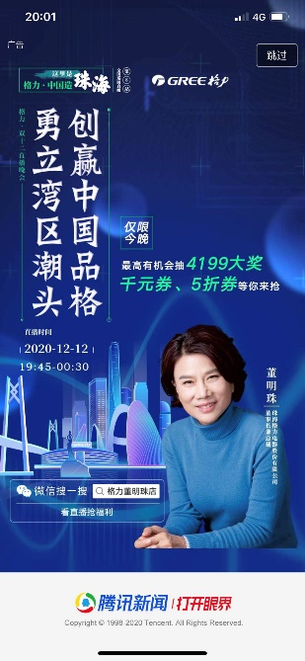
3、瞬时爆发最大化：腾讯视频贴片直播期3小时定时轰炸，最大化为直播间拉动即时到访。
二、全平台一键跳转小程序直播，抽奖、领劵等互动提升用户留存，小程序商城边看变买高效转化
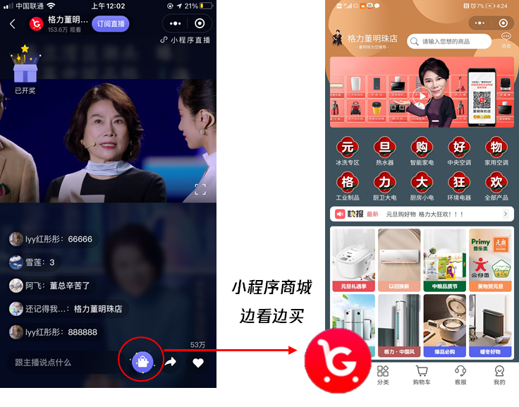
营销效果与市场反馈
广告平均点击率高达8.5%（较行业平均水平提升70%+），带来直播观看近300W次（其中广告引流占比80%），促成订单5800+，成为年度直播项目中的标杆案例。

